Конспект урока
В номинации
Методические разработки уроков по обучению детей школьного возраста мерам безопасности в чрезвычайных ситуациях
4 класс
Безопасность на льду
(2й урок по предмету «окружающий мир»,
по теме «Пришла зима»).

Выполнила
учитель начальных классов
г. Тарко-Сале МОУ «ТС СОШ№2»
Захарчук Татьяна Михайловна

629850 ЯНАО, Пуровский район,
г.Тарко-Сале, мкр. Советский д.7 кв.2
тел. 89224542178
Тема: Безопасность на льду. (2й урок по теме «Пришла зима»).
Цель: Обобщение жизненных наблюдений детей об изменениях в окружающей их природе с приходом зимы; изучение правил безопасного поведения во время зимних игр; воспитание чувства взаимовыручки; развитие внимания и самообладания младшего школьника в чрезвычайных ситуациях.
I. Организационный момент.
II. Постановка целей. Актуализация знаний.
Ребятки сегодня у нас будет необычный урок. Мы с вами совершим прогулку- путешествие по карте, а именно к Северному Ледовитому океану.
А на чем мы отправимся, вы мне скажите, после тог, как отгадаете загадку:
Все лето стояли, зимы ожидали,
дождались поры, помчались с горы.
(Сани)
Да, мы отправимся с вами на санях. Но на санях, которые запряжены в оленью упряжку.
III. Работа над новой темой.
Мы отправляемся в путь!
Ребята, какая вода в этом океане?
(Она покрыта льдом)
Да, поэтому он и называется Северный Ледовитый океан.
Ребятки, раз этот океан покрыт льдом, давайте мы отправимся туда, поиграть.
А какие игры можно играть на льду?
(хоккей, кататься на коньках и т. д.)
Отгадайте загадку.
Два коня у меня, два коня, по воде они возят меня.
А вода тверда, словно каменная!
- Что это?
- Да, это коньки и лед.
А какие правила нужно соблюдать при катании по льду на коньках.
1. Кататься на коньках разрешается только на специально оборудованных катках.
2. Если каток оборудуется на водоемах, то катание разрешается лишь после тщательной проверки прочности льда и при толщине его не менее 25 см.
3. Опасно ходить и кататься в одиночку в ночное время и особенно в незнакомых местах.
- Да, правильно, ведь скоро и мы с вами начнем кататься на коньках.
- А еще, какой зимний вид спорта, любимый вами можете назвать. Вы мне скажите после того, как отгадаете загадку.
Две новые кленовые
подошвы двухметровые:
на них поставим две ноги
и по большим снегам беги.
Да, это лыжи.
А, какие правила связанные с этим видом спорта вы знаете?
- Не размахивать палками при ходьбе на лыжах.
- Надо кататься на лыжах по проложенной лыжне.
- Надо соблюдать дистанцию.
- Нельзя кататься на проезжей части.
- Нельзя кататься по крутым склонам и трамплинам, если ты не мастер спорта.
А если нам нужно перейти на другую сторону водоема? То, какие правила нужно соблюдать?
- Категорически запрещается проверять прочность льда, ударом ноги, рискуя провалиться под лед.
- Во всех случаях, прежде чем сойти с берега на лед, необходимо внимательно осмотреться и идти по проложенной тропе. Не следует спускаться на лыжах и санках в незнакомом месте, особенно с обрыва.
- При движении по льду следует быть осторожным, внимательно следить за поверхностью льда, обходить опасные и подозрительные места; остерегаться мест, покрытых толстым слоем снега (под снегом лед всегда тоньше, чем на открытом месте).
- Особенно осторожно следует быть вблизи выступающих на поверхность кустов, травы, в местах, где быстрое течение, где ручьи впадают в водоемы, выходят родники.
- Переходить по льду необходимо, по оборудованным переправам, соблюдая при этом дисциплину и порядок, установленные на них. При отсутствии таких переправ, прежде чем двигаться, надо убедиться в его прочности.
- Безопасней всего переходить в морозную погоду по прозрачному, с зеленоватым оттенком льду.
- Расстояние между лыжниками должно быть 5-6 см. Во время движения по льду лыжник, идущий первым, ударами палок проверять прочность льда.
IV. ФИЗКУЛЬТМИНУТКА.
V. ЗАКРЕПЛЕНИЕ НОВОГО МАТЕРИАЛА.
1.- Пока мы с вами катались, вспоминали все правила, нам наши олени доставили почту.
А здесь, ребятки, оказывается, письмо! Кто же нам его прислал? А прислала нам его Яна Назарова.
А что же все-таки в этом письме? А в этом письме ее рассказ “Тонкий лед”.
Я. Назарова “Тонкий ледок”
Ух, здорово лететь с высокой горки! Компания ребят снова и снова съезжало на припорошенный снегом речной лед. Так увлеклись, что не сразу услышали отчаянный крик: “Помогите!”
А когда опомнились, оценили: две девочки из их компании – Маша и Аленка – барахтались в проруби. Дима, не раздумывая, побежал спасать одноклассниц. Но не успел он сделать последний прыжок, как сам оказался в воде “Держитесь, ребята помогут!” - крикнул он девчонкам.
Но одноклассники боялись ступить на хрупкий лед.
Маша с трудом цеплялась за кромку льда. Аленка барахталась из последних сил. И тут Маша первая заметила Толика. Он полз к ним на животе по льду, осторожно проталкивая впереди себя длинную палку. Первым за нее схватилась Аленка – она была ближе всех. “Ползли осторожно назад!” - велел Толик. Теперь его палочка выручалочка спасал Машу. Наконец очередь дошла до Димы. Теперь Маша, лежала на животе, держала за ноги Толика, а он тянул Диму из последних сил.
Наконец вся компания добралась до берега, где ждали перепуганные одноклассники и взрослые, которых ребята успели позвать на помощь.
“Марш домой одеваться! - скомандовал чей – то папа. – И выпейте горячего чая с малиной, а то заболеете!”
Наутро ребята с нетерпением ждали Толика. “Откуда ты знал, как спасать девочек?” - открыл классную пресс-конференцию Дима.
“Ребята, Толин папа-спасатель! – вступила в разговор учительница Марина Николаевна. – Он, наверное, рассказывал сыну, что делать, если человек провалился под лед. Но главное: нельзя играть на середине реки, где лед особенно хрупкий, не стоит рыбачить весной, когда вскрываются реки… Толя, продолжай!”
Толя немного смущенно добавил: “Ни в коем случае нельзя бежать по хрупкому льду, как это сделал Дима, и тем более прыгать по льдинкам. Надо осторожно подползти к лунке на животе, слушая, не трещит ли лед.
Запомните: как только тонущий может ухватиться за палку или шарф, спасателю дальше ползти нельзя. Иначе он сам рискует провалиться под лед”.
2. АНАЛИЗ ТЕКСТА.
- Что случилось с девочкой?
- Кто пришел им на помощь?
Как действовал Дима? Толик?
Почему другие ребята стояли в стороне?
Могли ли девочки сами спастись и выбраться из полыньи?
3. -Ребята, а какие правила нужно соблюдать, если у вас под ногами провалился лед?
- Темное пятно на ровном снеговом покрове тоже таит опасность: под снегом может оказаться непрочный лед.
- В случае провала льда под ногами необходимо действовать быстро решительно, широко расставив руки, чтобы удержаться на поверхности, без резких движений, стараясь выползти на поверхность крепкого льда. А затем, лежа на спине или груди, продвигаясь в ту сторону, откуда пришел, одновременно призывая людей на помощь.
- Лыжник в случае провала льда под ногами должен немедленно отбросить рюкзак, положить поперек трещины палки, лечь на лед, без суеты освободиться от лыж и попытаться, опираясь на палки, выбраться на крепкий лед.
4. Спасение на льду.
В случае пролома льда под ногами надо широко расставить руки, удерживаясь ими на поверхности льда. Если имеется возможность, то надо ложиться грудью на кромку льда с выброшенными вперед руками или на спину, откинув руки назад, по возможности упираясь в противоположную кромку льда. Затем, двигаясь лежа, самостоятельно надо выбраться из опасного места, одновременно зовя на помощь.

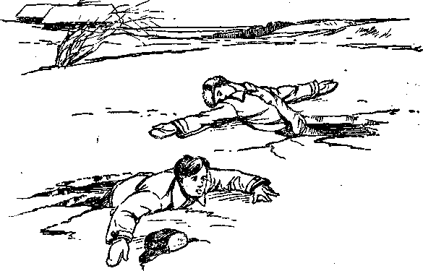
А все-таки если вы стали свидетелем того, что кто-то оказался в воде, как его спасти?
Для этого мы используем подручные средства. Это могут быть: жерди, лыжи, лыжные палки, рюкзак, шарф, пальто, ремень, веревки, т.е. любые предметы, находящиеся рядом.
А если вы стали спасателями, то нужно помнить:
что опасно подходить близко, к пострадавшему следует приближаться лежа, с раскинутыми в стороны руками и ногами.
Если помощь оказывают 2-3 человека, то они ложаться, удерживая друг друга за ноги. Первый подает пострадавшему лыжные палки, жерди, доски, шарф, одежду. Спасатель при этом должен обезопасить и себя. Продвигаясь к пострадавшему, следует ложиться на доску, лыжи и другие предметы.
Если на оказание помощи прибыло несколько человек, то можно применить следующий способ: лежа на животе, они образуют цепь, распределяя свою тяжесть на возможно большую поверхность льда, причем каждый держит лежащего перед собой за ноги; первый из цепочки бросает провалившемуся какой-либо предмет, удерживая его за конец.
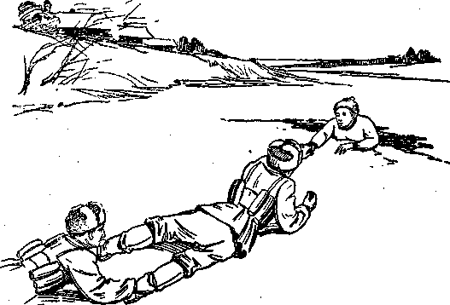
5. Итак, ребята, сегодня мы с вами и покатались и вспомнили все правила поведения на льду.
Помогла нам в этом оленья упряжка и Северно-Ледовитый океан. А чтобы нам вернуться обратно мы должны с вами нарисовать знаки:
1 вариант – разрешающие знаки для игр на льду.
2 вариант – запрещающие знаки игр на льду.
VI. ИТОГ УРОКА.
Сели все удобно в сани и мы с вами возвращаемся домой, в нашу родную гимназию.
Что же нового узнали на уроке?
Взрослые и дети, соблюдайте правила поведения на водных объектах, выполнение элементарных мер осторожности - залог вашей безопасности!
А если Вы стали очевидцем несчастного случая на водном объекте или сами попали в аналогичную ситуацию и существует возможность сообщить о происшествии, срочно обращайтесь за помощью в Единую службу спасения телефон
01

Список литературы:
1. Котрунова Н.В. Природоведение - Волгоград: Учитель, 2003. – 80стр.
2. Мишин Настольная книга учителя ОБЖ: Астрель, 2003. - 285
3. Федотова О.Н. и др. Окружающий мир/методическое пособие – М.:Академкнига, 2006. – 97стр.
4. Экстремальные ситуации. Скобелева Е. Маруся №3, 2001 г.

